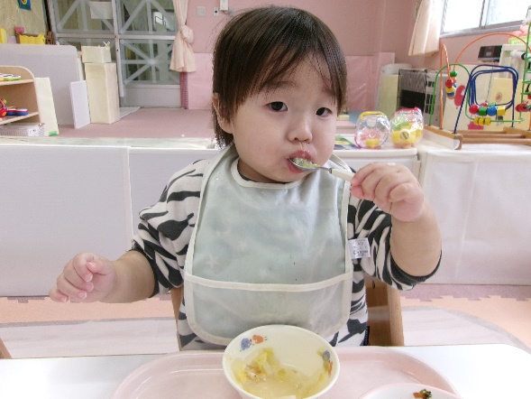

食事の様子

生活の様子

入所当初は保育士にしてもらうことがほとんどでしたが、今では少しずつ生活習慣も身につき、自分でしようとする姿が見られるようになってきました。成長した子どもたちの様子を紹介させていただきます

こんなこともできるようになったよ！

入所当初はまだ歩くこともできなかった子どもたちが、歩行も安定し、小走りができるようになったり、音楽に合わせて体を動かしたりして友だちと一緒に遊ぶ姿も見られるようになってきています。

遊びの様子

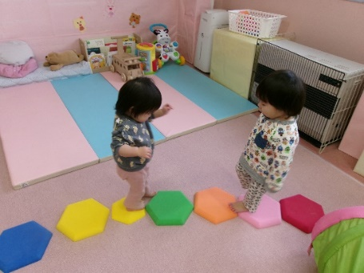

一本橋をそーっと

そーっと

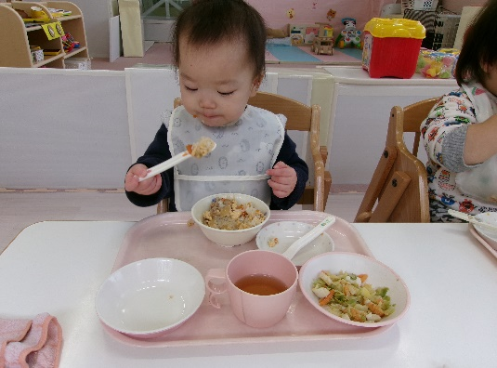

もぐもぐもぐ

パクッ！

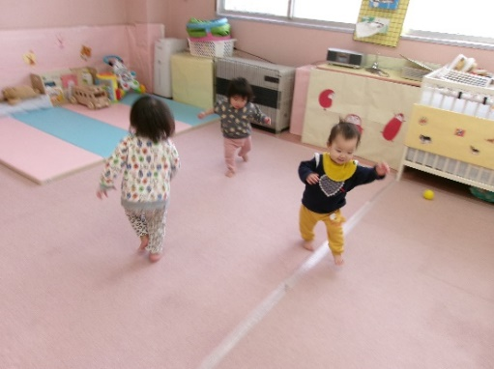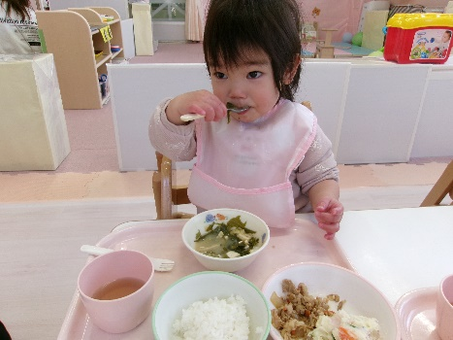

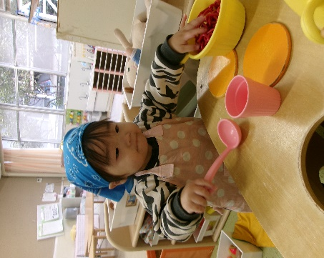

まてまて～！！

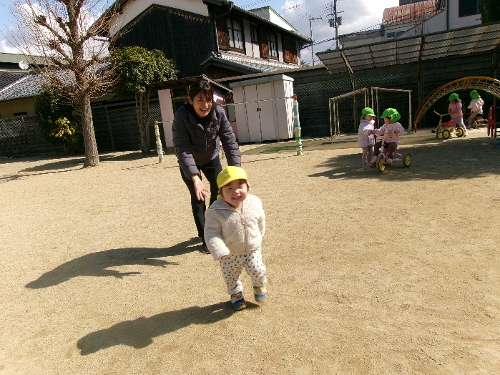

食事では、今まで保育士に食べさせてもらっていた子どもたちですが、少しずつ手づかみで食べたり、スプーンですくったりして自分で食べられるようになりました。

大好きな「からだダンダン」の曲に合わせて体を大きく動かしたり、室内でサーキット遊びを通して坂道を登ったり、バランスをとって一本橋を渡ったりして体を動かす楽しさを存分に味わっています。

まぜまぜ～

お料理上手でしょ！

自分でズボンを持って足を入れようとする姿も見られるようになり、できたことを認めたり、一緒に喜んだりしながら子どもたちのやりたい意欲を大切にしながら進めています。

着脱の様子

今まで先生に押してもらうことも多かった三輪車やコンビカーも自分の足で力を入れて蹴って前に進むことができるようになりました。

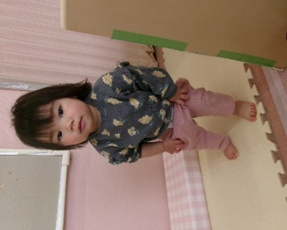

体を使った遊びや模倣遊びなどいろんな遊びを通してできることが増え、友だちと一緒に遊ぶことが楽しい！と感じられるようになった子どもたち。

これからもいろんな経験を通して子どもたちの成長を見守っていきたいと思います。

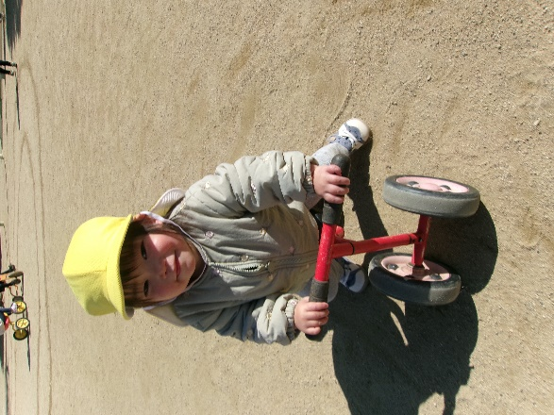

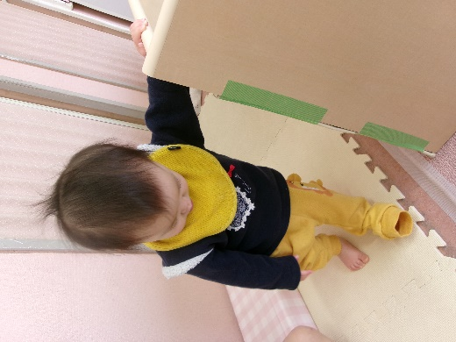

よいしょ！

足出てくるかな？